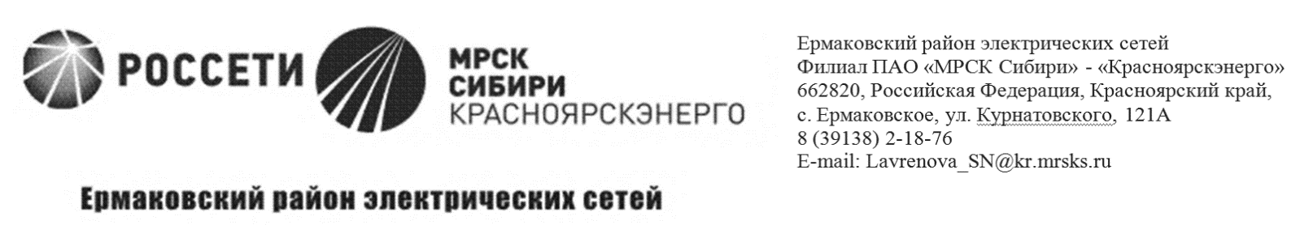

|  |  |  |
| --- | --- | --- |
| *исх. от 21.01.2018г. №91/1123* |  | |
|  | | |
|  | | Директору Минусинского  межрайонного отделения  ПАО «Красноярскэнергосбыт»  А.Г.Санникову |
| О направлении акта неучтенного  потребления электрической энергии  Направляем Вам акт о безучетном потреблении электрической энергии в отношении абонента:  Иваноакт **№241** от **12/12/12232 года** на 542452**кВт*ч**, адрес объекта: **Ермаковский район, 4254254, л/сч №152221.**  Акт составлен на основании п.81(11) Постановления Правительства РФ oт 05.06.2011 года № 354 по факту несанкционированного вмешательства в работу прибора учета электроэнергии.  Расчет объёма безучетного потребления электроэнергии определён за период, начиная с даты установления указанных пломб или устройств, но не ранее чем с даты проведения исполнителем предыдущей проверки и не более чем за 3 месяца, предшествующие дате проверки прибора учета, при которой выявлено несанкционированное вмешательство в работу прибора учета, и до даты устранения такого вмешательства, исходя из объема, рассчитанного на основании нормативов потребления соответствующих коммунальных услуг с применением повышающего коэффициента 10.  Прошу учесть указанный акт в объёме полезного отпуска Ермаковского РЭС на  Октябрь 2018 года. | | |
| Начальник УТЭЭ Ермаковского РЭС С.Н. Лавренова | | |